Jonny Gonsalez

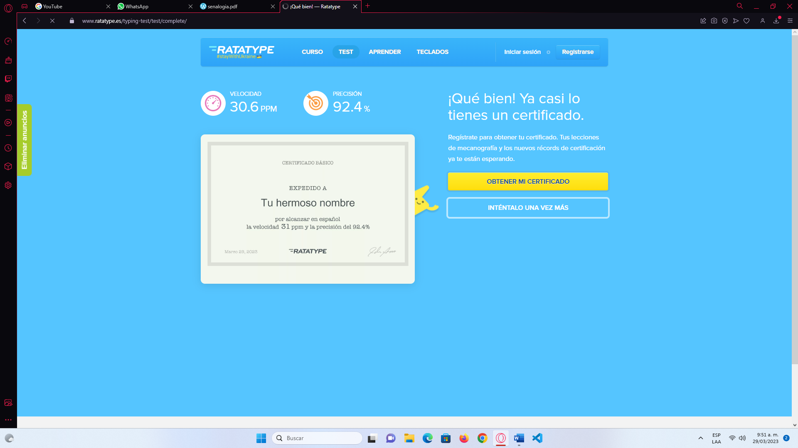

Kiener Tarache



III

**Hoy** la patria nos grita sentida,

¡estudiantes del SENA triunfad!

solo así lograréis en la vida,

más justicia, mayor libertad.

Letra: Luis Alfredo Sarmiento

Musical: Daniel Marlez.

* Inserte el logo del SENA en el siguiente espacio

|  |
| --- |
| Insertar logo |



C-0001

Ciudad de la Esperanza, junio 19 de 2023

Señor

Jhonny Gonsalez

Imporcol Ltda.

Carrera 456 No 234-789

Ciudad

San José del Guaviare

REF: Presentación formal de nuestra empresa.

Estimado Sr. Lozano:

Papelería y Cacharrería Don Nicolás es una empresa comercializadora de

artículos para oficina al por Mayor y al Detal, que ofrece productos variados y que

mediante la implementación de entregas puntuales, diferentes formas de pago y la

selección de artículos de calidad, ofrece el respaldo y garantía de marcas

reconocidas a nivel nacional e internacional.

Dispuestos siempre a proporcionar una respuesta adecuada a sus necesidades, lo

invitamos a llenar el Formulario de Clientes, para que haga parte de nuestra Lista

Preferencial, que le otorgara múltiples beneficios y descuentos.

Cordialmente

Jhonny Gonsalez

Gerente General

Elaborado por: Gloria M.

